**Курсовая работа на тему:**

**"Гирокомпас Вега"**

**Владивосток**

**2000Введение**

Одной из характерных черт развития современного морского флота является повышение скорости судов.Это поставило перед навигационным оборудованием сложную зада­чу — обеспечить безопасность мореплавания судов такого типа. В решении этой задачи важное место занимает создание гиро­компасов, которые могли бы при высокой скорости, а следователь­но, и лучшей маневренности судов, вырабатывать истинный курс с высокой точностью. Этому требованию в большой степени отве­чают гирокурсоуказатели с электромагнитным управлением.

Основное отличие гирокомпасов с электромагнитным управле­нием от ранее известных типов заключается в том, что в них в ка­честве чувствительного элемента (ЧЭ) используется астатический гироскоп, а для придания ему компасных свойств применяются датчики моментов, действующих по осям прецессии гироскопа в зависимости от угла отклонения его главной оси от плоскости горизонта.

Угол отклонения главной оси гироскопа измеряется физиче­ским маятником, установленным на камере гироскопа, но не на­кладывающим моментов на гироскоп. Такой маятник (его лучше называть индикатором горизонта) вырабатывает электрический сигнал, пропорциональный углу отклонения главной оси гироско­па от плоскости горизонта. После соответствующего преобразова­ния этот сигнал используется для возбуждения датчиков момента.

В обычных гирокомпасах измерение угла отклонения главной оси гироскопа от плоскости горизонта и наложение управляющих моментов на гироскоп выполняются одним элементом — физиче­ским маятником, жестко связанным с гироскопом или гироско­пическим ЧЭ — гиросферой. Если понимать под методом управ­ления гироскопом способ наложения управляющих моментов, то в отличие от классических гирокомпасов с непосредственным уп­равлением от физического маятника схему нового гирокомпаса, у которого физический маятник играет роль только индикатора горизонта, часто называют гирокомпасом с косвенным управле­нием. В этом гирокомпасе ЧЭ — трехстепенной поплавковый ги­роскоп, связь которого с Землей осуществляется посредством ин­дикатора горизонта, а наложение управляющих моментов на ги­роскоп производится через торсионы при помощи следящих при­водов. В зависимости от характера управляющих моментов курсоуказатель может работать в двух режимах: гирокомпаса и гироазимута — гироскопа направления.

**ТТХ гирокомпаса «Вега»**

«Вега» является двухрежимным корректируемым гироскопи­ческим курсоуказателем (ГКУ) с косвенным управлением. Этот малый по размерам прибор со сравнительно высокими точностными, параметрами рассчитан на работу в условиях больших инерционных возбуждений.

Подвес чувствительного элемента жидкостно-терсионный. Период незатухающих колебаний в расчетной (60°) широте «150 мин. Нормальная работа ГКУ возможна в широтах до 80° в одном из режимов: ГК (основной режим) при скорости до 50 уз и гироазимут (вспомогательный режим) до 70 уз.

Точность показаний ГКУ в режиме ГК при различных усло­виях плавания в широтах меньше 70° характеризуется следую­щими цифрами: погрешность на неподвижном судне ± 0,5°; по­грешность на прямом курсе при постоянной скорости до 30 уз и качке с амплитудой 2°±0,8°, с амплитудой 25° ± 1,5°, погрешность при маневрировании на скоростях до 30 уз достигает ±2°. Вообще ГКУ выдерживает воздействие качки с амплитудой 45° и рыскания судна со скоростью 12° в секунду при ампли­туде рыскания 30°. В режиме гироазимута допустимая скорость дрейфа ±1° в час. Время ускоренного приведения ГКУ в мери­диан 60 мин. Предельная погрешность синхронной передачи ±0,1°. В связи с высокой рабочей температурой поддерживаю­щей жидкости (75°С) введен электрический подогрев. Гаран­тийный срок работы гироблока 10000 ч. Время непрерывной работы ГКУ 2000 ч.

Питание ГКУ осуществляется от судовой сети трехфазного переменного тока (380 или 220 В, 50 Гц).

**Устройство и принцип работы курсоуказателя.**

Принципиаль­ное устройство двухрежимного курсоуказателя с электромагнит­ным управлением показано на рис. 1.1.

Гиромотор заключен в герметически запаянную сферу — по­плавок *1*, состоящую из двух полусфер, соединенных между со­бой короткой цилиндрической шейкой. Гиросфера помещена во внешнюю следящую сферу *2,* и пространство между ними запол­нено тяжелой вязкой (поддерживающей) жидкостью *3.* Плот­ность поддерживающей жидкости и вес гиросферы выбраны так, что при определенной температуре жидкости гиросфера при­обретает нейтральную плавучесть. Рабочая температура поддер­живается автоматически системой терморегулирования.

Гиросфера связана со следящей сферой двумя парами торсионов, которые служат для наложения на гироскоп управляющих моментов и центрирования гиросферы относительно следящей сферы. Вертикальные торсионы *6* одним концом закреплены в корпусе следящей сферы, а другим — в кардановом кольце *9,* свободно охватывающем шейку гиросферы. Горизонтальные тор­сионы *11* одним концом прикреплены к оболочке гиросферы, а другим—к карданному кольцу гироскопа. Жесткость на круче­ние пары вертикальных торсионов и жесткость пары горизонталь­ных торсионов рассчитаны определенным образом, исходя из кон­структивных параметров прибора.

Все четыре торсиона установлены в плоскости, перпендику­лярной оси собственного вращения гироскопа, и позволяют следя­щей сфере поворачиваться относительно гиросферы .вокруг гори­зонтальных или вертикальных торсионов и вместе с оболочкой ги­росферы — вокруг оси кинетического момента.

Питание на гиромотор и статоры двухкомпонентных датчиков угла *4,* расположенных по оси собственного

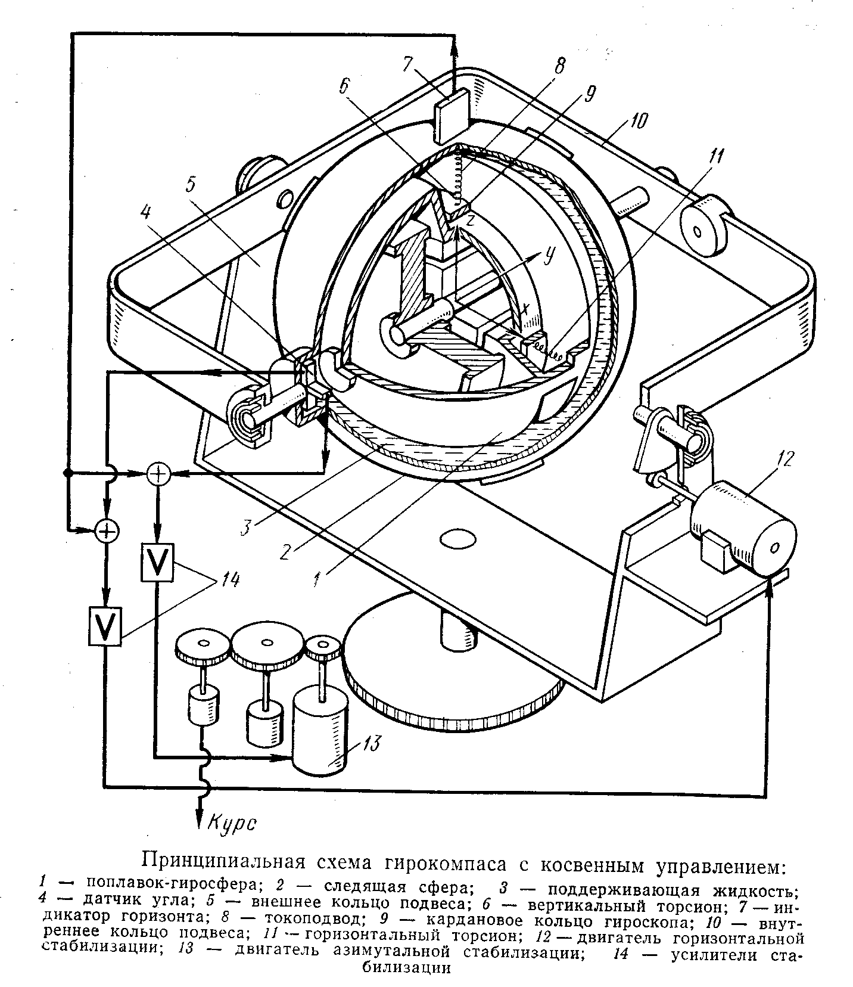

вращения гироскопа на противоположных сторонах гиросферы 1, подается по гибким спиральным токоподводам *8,* свободно навитым вокруг торсионов или через сами торсионы.

Следящая сфера *2* имеет снаружи цапфы, расположенные параллельно оси собственного вращения гироскопа, посредством которых она свободно подвешена на подшипниках в горизон­тальном внутреннем кольце *10* стабилизированного карданова подвеса.

Горизонтальное кольцо *10* подвешено по оси, параллельной оси горизонтальных торсионов, в вертикальном внешнем кольце подвеса *5,* которое может поворачиваться вокруг вертикальной оси, образованной подшипниками, установленными в корпусе прибора. Прибор своим основанием крепится к палубе.

Вертикальное кольцо *5* приводится во вращение через зубча­тую передачу двигателем азимутальной стабилизации *13,* уста­новленным в корпусе прибора. Это вращение передается на верти­кальные торсионы, которые накладывают на гироскоп вертикаль­ный момент. В вертикальном кольце *.5* установлен двигатель горизонтальной стабилизации *12,* который через зубчатую пере­дачу поворачивает горизонтальное кольцо *10* вокруг его оси под­веса, закручивая горизонтальные торсноны и накладывая таким образом на гироскоп горизонтальный момент. Стабилизация сле­дящей сферы в горизонте вокруг оси ее подвеса осуществляется смещением вниз центра тяжести сферы относительно оси подвеса.

Двухкомпонентные индукционные датчики угла, статоры ко­торых расположены на гиросфере *1,* а съемные (роторные) обмот­ки закреплены на следящей сфере *2,* вырабатывают напряжения, пропорциональные углам рассогласования между гиросферой и следящей сферой относительно вертикальных и горизонтальных торсионов. Датчики угла включены по дифференциальной схеме, что исключает погрешности в измерении углов рассогласования, вызываемые линейными перемещениями гиросферы относительно следящей сферы. Сигналы рассогласования от датчиков угла через усилители стабилизации *14,* расположенные в самом приборе, по­ступают на соответствующие двигатели, которые обеспечивают непрерывные согласования следящей сферы *2* с гиросферой /. Та­ким образом, прибор работает в режиме свободного гироскопа.

Для превращения свободного гироскопа в гирокомпас необхо­димо наложить на гироскоп моменты вокруг горизонтальной *xx* и вертикальной *zz* осей, пропорциольные углу отклонения глав­ной оси гироскопа от плоскости горизонта.

Связь гироскопа с плоскостью горизонта осуществляется при помощи индикатора горизонта *7,* представляющего собой высоко­чувствительный физический маятник с индукционным съемом сигнала, задемпфированный вязкой жидкостью.

Индикатор горизонта 7 можно установить непосредственно на гиросфере 1 или следящей сфере *2.* Однако из конструктивных соображений он установлен на следящей сфере так, что реагирует только на отклонения оси подвеса *yy* следящей сферы от плоско­сти горизонта и вырабатывает напряжение, пропорциональное этому отклонению. Сигнал индикатора горизонта 7 суммируется в противофазе с сигналами датчиков угла, и разность этих сигналов подается через усилители на двигатели стабилизации *12* или *13.*

Двигатели *12, 13* приводят во вращение следящую сферу *2* от­носительно горизонтальных и вертикальных торсионов до тех пор, пока сигнал индикатора горизонта 7, поданный в схему суммиро­вания в определенном масштабе, не сравняется с сигналом от соответствующего датчика угла. Горизонтальные и вертикальные торсионы окажутся закрученными на углы, пропорциональные уг­лу отклонения главной оси гироскопа от горизонта, что обеспечи­вается схемой суммирования сигналов. Момент, прикладываемый вследствие этого горизонтальными торсионами *11* к гироскопу, аналогичен маятниковому моменту обычных маятниковых гиро­компасов. Под действием этого момента гироскоп прецессирует в азимуте, совершая незатухающие колебания около меридиана.

Момент, прикладываемый вертикальными торсионами *6,* ана­логичен демпфирующему моменту маятниковых гирокомпасов, под действием которого гироскоп прецессирует к горизонту. В резуль­тате совместного действия этих моментов гироскоп, совершая затухающие колебания, период и фактор которых зависят от вы­бранных параметров прибора, будет приходить в меридиан.

Для перехода от режима гирокомпаса в режим гпроазимута достаточно лишь отключить горизонтальный маятниковый момент, сохранив вертикальный момент, необходимый для удержания оси гироскопа в плоскости горизонта. Практически это осуществляется простым поворотом ручки переключателя режимов, установленного в приборе. Для компенсации методических ошибок, возникающих в показаниях прибора при работе в режимах гирокомпаса и гиро-азимута, в приборе имеется электромеханическое счетно-решающее устройство, которое вырабатывает необходимые сигналы, поступа­ющие на двигатели стабилизации.

Величины корректирующих моментов, прикладываемых по обе­им осям гироскопа в результате ввода сигналов в следящие систе­мы, изменяются в зависимости от скорости, курса и широты таким образом, что главная ось гироскопа удерживается в направлении на N как в режиме гирокомпаса, так и в режиме гироазимута. Показания курса, выработанного прибором, транслируются датчи­ками грубого и точного отсчета, например сельсинами, связанны­ми с двигателем азимутальной стабилизации.

**Особенности работы курсоуказателя в режиме гирокомпаса.**

*Схема управления.* Для того чтобы дать общее представление об устройстве гирокомпаса с электромагнитным управлением и объяс­нить наиболее интересные особенности его работы, воспользуемся лишь самыми необходимыми теоретическими положениями

Уравнения движения гирокомпаса с управлением ЧЭ посредст­вом торсионов (см. рис.1) при обычно принимаемых упрощени­ях можно представить выражениями:

*Н [dα /dt-(u cosϕ +VE /R)β + (u sinϕ +VE /R tgϕ)] = СГ(β -βc);*  **(1.1)**

*Н [dβ /dt-VN /R+(u cosϕ +VN /R)α] =-СB (α -αc);*

где *Н —* кинетический момент гироскопа;

*β* — угол отклонения гироскопа от горизонта в вертикаль­ной плоскости;

*α —* угол отклонения гироскопа от меридиана в горизон­тальной плоскости;

*αс*, *βс* — координаты следящей сферы, отсчитываемые аналогич­но координатам *α* и *β* гироскопа;

*ϕ* — широта места;

*и —* угловая скорость вращения Земли;

*R —* радиус Земли;

*VN* ,*VE —* северная и восточная составляющие скорости судна;

*(β -βc)* —угол рассогласования следящей сферы относительно ги-росферы вокруг горизонтальных торсионов, т. е. угол закрутки горизонтальных торсионов, обладающих жест­костью *Сг*;

*(α -αc)*—угол рассогласования следящей сферы относительно гиросферы, т. е. угол закрутки вертикальных торсионов, обладающих жесткостью *Св;*

Если углы закрутки *(β—βc)* и *(α—αc),* а следовательно, гори­зонтальный *Сг(β—βс)* и вертикальный *Св (α—αс)* моменты, при­кладываемые к гироскопу, будут пропорциональны углу отклоне­ния главной оси гироскопа от горизонта и соответствующим обра­зом подобраны по величине и направлению, то курсоуказатель бу­дет работать в режиме гирокомпаса. Величины и направления мо­ментов определяются крутизной сигналов датчиков угла и инди­катора горизонта и схемой их суммирования.

Один из возможных вариантов схемы суммирования сигналов показан на рис. 1.2. Эта схема, в которой применен индикатор го­ризонта с большой постоянной времени, позволяет осуществить следующее суммирование сигналов:

*k3(β—βс ) - k1 k2βс=0* **(1. 2)**

*k3(α -αc) – m k1 k2βс=0* **(1. 3)**

где k3 – крутизна сигнала датчиков угла;

k1 – крутизна сигнала индикатора горизонта;

k2 и m – масштабные коэффициенты.

Для простоты постоянную постоянную времени индикатора горизонта не учитываем.

Обозначив через *n=k1k2/( k1k2+k3 )* , преобразуем выражения (1. 2)и(1. 3) в равенства:

*(β—βс)=nβ ; (α -αc)=mnβ ,* **(1. 4)**

из которых следует, что на вход усилителей следящих систем по­ступает управляющий сигнал, пропорциональный углу *β* . Кроме того, на схеме суммирования показана возможность введения в систему сигналов коррекции *εх* и *εz*, о выборе которых будет ска­зано ниже.

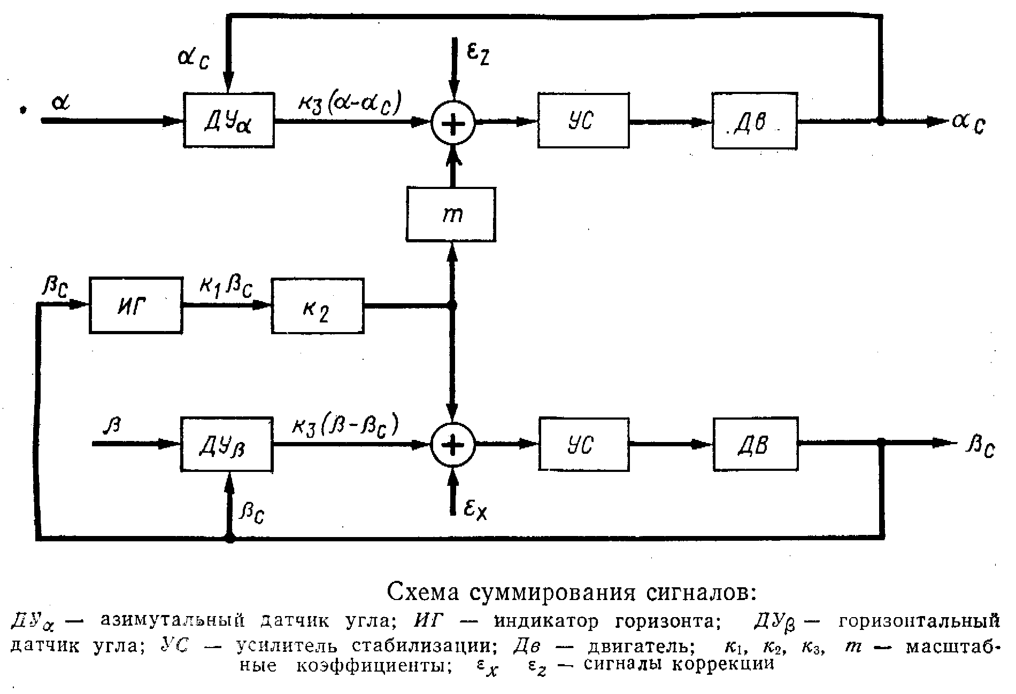

Имея в виду, что частота собственных колебаний следящих систем значительно больше частоты собственных колебаний гиро-сферы, а переходный процесс в них затухает очень быстро, в урав­нениях движения гирокомпаса можно оперировать соотношениями(1.4), которые не учитывают динамики следящих систем. Подстав­ляя равенства (1.4) в выражения (1.1), получим уравнения, иден­тичные уравнениям обычного гирокомпаса с физическим маятни­ком.

Анализируя эти уравнения, нетрудно найти, что период собст­венных колебаний гирокомпаса определяется выражением

*Т = 2π . V H / Cг n u cosϕ ,* **(1. 5)**

а коэффициент затухания :

*h =Cв m n /H.*  **(1. 6)**

Очевидно, что величины периода колебаний и коэффициента за-гухания зависят не только от кинетического момента гиросферы *Н* и жесткостей *Сг* и *Св,* но и от коэффициентов *п* и *т,* характери­зующих масштаб моментов, прикладываемых к гироскопу, по от­ношению к углу отклонения главной оси гироскопа от плоскости горизонта*β* . Если в обычном маятниковом гироскопе момент пря­мо пропорционален углу *β* , а величина его равна *Р1β ,* где *Р1—* максимальный маятниковый момент, то в гирокомпасе с электро­магнитным управлением зависимость момента от угла *β* опреде­лялась бы выражением *Рlnβ*.

Меняя коэффициент *п,* можно изменять масштаб маятникового момента, а меняя коэффициент *т —* масштаб демпфирующего мо­мента, и тем самым изменять величину периода незатухающих колебаний и коэффициента затухания.

Такая принципиальная и техническая возможность позволяет сравнительно просто решать следующие задачи:

ускоренное приведение гирокомпаса в меридиан, для чего не­обходимо уменьшить период незатухающих колебаний:

получение приемлемой точности курсоуказания при маневри­ровании, для чего, как известно, нужно увеличить период.

Для уменьшения периода коэффициент *n* следует увеличивать, а для увеличения периода — уменьшать.

Изменение коэффициента *п* можно осуществлять в схеме сум­мирования путем изменения масштабного коэффициента *k2*, кото­рый специально введен в схему, поскольку коэффициенты *k1* и *k3* для данной конструкции постоянны. Однако при такой схеме сум­мирования, которая показана на рис.2, диапазон изменения ко­эффициента *п* ограничен.

Действительно, преобразуя выражение для *n* к виду

*n=1/(k3 / k1k2+1)* **(1. 7)**

нетрудно убедиться, что при увеличении *k2* величина *n* приближа­ется к единице. Это означает, что крутизна момента не может быть больше жесткости горизонтальных торсионов *Сг,* которая и будет определять величину наименьшего периода собственных ко­лебаний гирокомпаса.

Что же касается наибольшего периода, то его величина ограни­чивается практически значениями возмущающихся моментов, ко­торые возникают вследствие статических ошибок следящих систем и нелинейности характеристик датчиков угла и индикатора гори­зонта. При соизмеримости величин этих моментов с управляющи­ми моментами система теряет свои качества и становится нерабо­тоспособной.

*Работа следящих систем.* Для правильного функционирования гирокомпаса наряду со схемой управления существенным являет­ся надлежащая работа следящих систем, от которых требуется высокая точность и большое быстродействие. Эти требования вы­текают, как следствие, из самого принципа работы гирокомпаса, устройство которого рассмотрено выше.

Азимутальная н горизонтальная следящие системы выполняют в гирокомпасе две основные функции:

управление гироскопом путем наложения моментов через торсионы, которые непрерывно удерживаются закрученными на опре­деленный угол;

слежение за гироскопом путем отработки всех угловых переме­щений корпуса прибора, которые передаются на следящую сферу, вызывая рассогласование между гироскопом и следящей сферой.

При угловых перемещениях судна карданов подвес вместе с корпусом прибора как бы обкатывается вокруг гироскопа, кото­рый в режиме гирокомпаса, благодаря своим свойствам, остается неподвижным относительно системы координат, связанной с Зем­лей, если не принимать во внимание переносного движения вместе с судном.

Наличие статических ошибок в следящих системах приводит к наложению на гироскоп возмущающих моментов, величины кото­рых прямо пропорциональны статической ошибке и жесткости торсионов. В результате этого в показаниях прибора возникают погрешности, допустимые значения которых могут быть получены лишь при весьма малых статических ошибках следящих систем.

Воздействие на прибор всякого рода периодических несиммет­ричных возмущений, например качки, может привести к появлению постоянных составляющих в динамических ошибках следящих систем и, как следствие, к дополнительным погрешностям в пока­заниях прибора. Поэтому к следящим системам гирокомпаса долж­ны предъявляться очень высокие требования.

Что касается влияния собственных колебаний следящих систем на работу гирокомпаса, то поскольку частота этих колебаний зна­чительно больше частоты собственных колебаний гиросферы, а пе­реходный процесс в следящих системах при правильном выборе параметров затухает очень быстро, влияние колебании следящих систем практически не должно сказываться.

Однако выбранная для двухрежимного курсоуказателя конст­руктивная схема подвеса ЧЭ обусловливает взаимное влияние азимутальной и горизонтальной следящих систем при наличии наклонов следящей сферы вокруг оси ее подвеса, совпадающей с осью кинетического момента гироскопа—с осью *уу* (см. рис.1).

При таких наклонах, благодаря жесткой связи гиросферы со следящей сферой посредством торсионов, оси горизонтальных и вертикальных торсионов будут рассогласованы с осями приложе­ния моментов от соответствующих двигателей на некоторый угол *γ.*

Упрощая физику явления и принимая во внимание малость уг­лов закрутки горизонтальных *(β—βс)* и вертикальных *(α -αc)* тор­сионов, измеряемых датчиками угла, и приведенных углов поворота осей двигателей горизонтальной δβ и азимутальной δα стабилиза­ции, связь между этими углами можно выразить формулами:

*(β—βс)=δβ cosγ +δα sinγ γ* . *; (α -αc)= δα cosγ +δβ cos* **(1. 8)**

Формулы (1.8) характеризуют взаимное влияние горизонталь­ной и азимутальной следящих систем при наклоне следящей сфе­ры. Как показывает анализ, наличие перекрестных связей приво­дит к неустойчивости следящих систем, если не принять специаль­ных мер. Наиболее простым способом, обеспечивающим устойчи­вость системы при любых углах *γ*, является полное устранение перекрестных связей путем включения в контуры следящих систем преобразователя координат. В качестве преобразователя коорди­нат используется синусно-косинусный вращающий трансформа­тор (СКВТ), который включается в цепи следящих систем между датчиками угла и усилителями по схеме, показанной на рис.3.

Поступающее на входные обмотки преобразователя коорди­нат напряжение *U,* пропорциональное углам закрутки соответст­вующих торсионов, будет связано с приведенными углами пово­рота осей двигателей следующими уравнениями:

*δβ=Uβ cosγ + Uα sinγ ; δα= Uα cosγ + Uβ sinγ* **(1. 9)**

в которых напряжение *Uβ*  пропорционально углу *(β—βс)* и *Uα* пропорционально углу  *(α -αc)*.

Решив уравнения (1.8) и (1.9) совместно, нетрудно убедить­ся, что соотношения между углами закрутки торсионов и углами поворота соответствующих двигателей не зависят от утла наклона следящей сферы, т. е. горизонтальная и азимутальная следящие системы полностью развязаны.

*Скоростная девиация.* Для того чтобы определить положение равновесия гирокомпаса при движении судна прямым курсом с постоянной скоростью, найдем частные решения системы уравне­нийи (1.1) и (1.3), полагая при этом

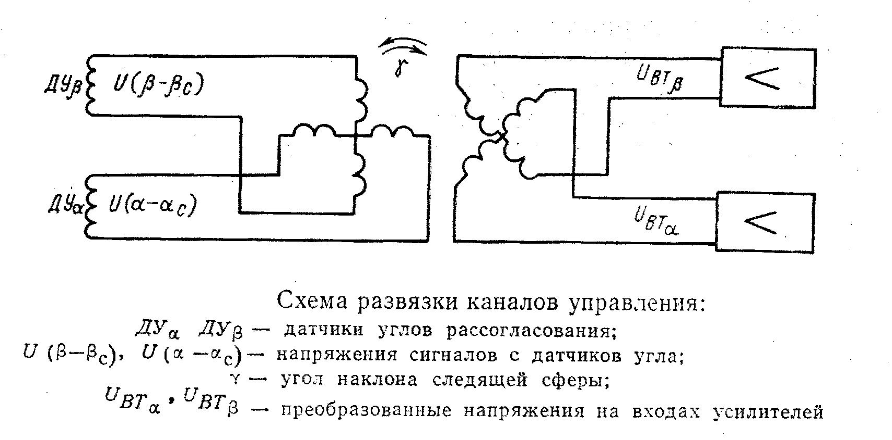

*Сгn»H(и соsγ +VE /R),* **(1. 10)**

что легко достигается соответствующим выбором параметров: при­бора. В положении равновесия имеем:

*α*=VN /R(u cosϕ+VE /R) - CB m tgϕ /Cг;*

*α*с=α*- mH / Cг(u sinϕ+ VE tgϕ /R);* **(1. 11)**

*β*=H / Cг n(u sinϕ+ VE tgϕ /R); .*

*β*с=H(1-n) / Cг n (u sinϕ+ VE tgϕ /R). .*

Таким образом, ЧЭ гирокомпаса при движении судна с по­стоянной скоростью приходит в определенное положение равно­весия, которое по координатам *α* и *β* практически ничем не отли­чается от положения равновесия одногироскопного маятниково­го гирокомпаса с демпфированием посредством момента, направ­ленного по вертикальной оси гироскопа, как это сделано, напри­мер, в маятниковых гирокомпасах «Сперри».

Действительно, отклонение гироскопа в азимуте *α*\* складыва­ется из скоростной девиации, определяемой приведенным выше выражением (первый член в формуле для *α*\*), и так называемой широтной девиации (второй член той же формулы). При скоростях движения корабля около 60 узлов в широтах 70—80° значения скоростной и широтной девиаций будут достигать столь больших величин, что их компенсация известными методами становится практически невозможной.

Учитывая, что значения курса в двухрежимном гирокомпасе в силу его конструктивных особенностей можно снимать лишь с картушки (или датчика), связанной со следящей сферой, т. е. по координате *αc*, для компенсации скоростной и широтной де­виаций можно использовать метод, сущность которого сводится к следующему.

Если на входы усилителей следящих систем вместе с сигна­лами от датчика угла подать определенные сигналы коррекции аналогично тому, как это делается с сигналом индикатора гори­зонта, то к гироскопу по обеим осям стабилизации будут при­ложены соответствующие корректирующие моменты. В этом слу­чае выражения (1.4) можно записать:

*(β—βс)=n β +εx* ; *(α -αc)=m n β +εz* .  **(1. 12)**

где*εx* и *εz*; — сигналы коррекции, являющиеся функциями широты и скорости судна.

Для нахождения этих функций воспользуемся системой четы­рех уравнений (1.1) и (1.12), в которую входит шесть неизвестных функций *α ,αc ,β ,βс ,εx ,εz* —две из них можно-задать произ­вольно.

Для получения от гирокомпаса истинного курса зададимся следующими произвольными значениями координат*αc* и *β* в поло­жении равновесия:

*αc =0; β*=0.* **(1. 13)**

Это условие означает, что в положении равновесия нуль следя­щей сферы будет в плоскости меридиана, а ось кинетического мо­мента гироскопа — в плоскости горизонта.

Частные решения системы уравнений (1.1), (1.12) с учетом ус­ловия (1.13) дают формулы сигналов коррекции:

*εz = VN / (R u cosϕ +VE +CвR /H) ; εx = H /Cг(u sinϕ +VE tgϕ /R),* **(1. 14)**

и выражения для положения равновесия по двум другим коорди­натам будут:

*α*= VN / (R u cosϕ +VE +CвR /H) ;* **(1. 15)**

*β* = - H /Cг(u sinϕ +VE tgϕ /R),* **(1. 16)**

Следовательно, при вводе в схему управления сигналов коррек­ции *εz*  и  *εx* , определяемых выражениями (1.14), из показаний ги­рокомпаса полностью исключаются скоростная и широтная девиа­ции. Кроме того, величина отклонения оси кинетического момента гироскопа от меридиана *α*,* определяемая формулой (1.15), резко уменьшается по сравнению со скоростной девиацией, имевшей ме­сто до ввода коррекции, и при скорости порядка 60 узлов в широте 70° достигает всего 0°,2.

Уменьшение скоростной девиации гиросферы *α\** обусловлено наложением вертикального корректирующего момента *εz.*

*Баллистические девиации.* Природа баллистических девиаций курсоуказателя в режиме гирокомпаса в принципе та же, что и у обычных маятниковых гирокомпасов. Разница только в том, что возникающие во время маневрирования ускорения не возмущают гироскоп, поскольку он астатический и обладает нейтральной пла­вучестью, а воздействуют на индикатор горизонта, который при этом вырабатывает дополнительный сигнал, пропорциональный величине *dVN /g dt* , т. е. пропорциональный северной составляющей ускорения.

Этот сигнал вызовет соответствующее закручивание горизон­тальных и вертикальных торсионов, которое будет продолжаться в течение всего времени действия ускорения, и в результате приве­дет к отклонению гиросферы от положения равновесия, в котором она находилась до начала маневрирования. По окончании дейст­вия ускорения гиросфера, совершая затухающие колебания, начнет приходить к своему положению равновесия.

Аналогично тому, как это делается для обычного маятникового гирокомпаса, можно и для двухрежимного гирокомпаса найти ус­ловие апериодического перехода в новое положение равновесия или «условие невозмущаемости».

Исследования показывают, что в отличие от маятникового ги­рокомпаса апериодический переход гирокомпаса с электромагнит­ным управлением в новое положение равновесия теоретически можно получить при значении периода незатухающих колебаний, отличающемся от периода Шулера, который как известно, равен 84,4 *мин.*

Его величина приближенно, без учета собственной скорости судна, определяется следующим соотношением:

*Ta=84,4 V(H u cosϕ +Cв) /H u cosϕ* **(1. 17)**

и может составлять несколько сотен минут.

Эта особенность двухрежимного гирокомпаса с торсионно-жидкостным подвесом ЧЭ объясняется тем, что в отличие от обычных гирокомпасов на гироскоп с помощью упругой связи во время маневрирования накладываются корректирующие моменты по вертикальной оси.

В гирокомпасах такого типа, где скоростная девиация компен­сируется наложением момента, действующего по вертикальной оси гироскопа, исключение баллистических девиаций путем наст­ройки схемы управления на величину периода, отвечающего усло­вию невозмущаемости, трудно выполнимо.

Одна из причин, затрудняющих реализацию найденного усло­вия, заключается в том, что для получения больших периодов к гироскопу должны прикладываться весьма малые управляющие моменты, величины которых меньше или соизмеримы с возникаю­щими моментами, имеющими место из-за статических ошибок следящих систем и нелинейности их звеньев.

В гирокомпасе с электромагнитным управлением использован более простой способ устранения баллистических девиаций. Для этого маятник индикатора горизонта сильно задемпфирован, а углы его отклонения от равновесного положения ограничены специальными упорами до относительно малой величины. Кроме того, чтобы снизить скорость баллистического перемещения гиро­скопа за время действия ускорения, период незатухающих коле­баний в рабочем режиме гирокомпаса выбирается большим — до 120—180 *мин.*

Возможен еще один простой и, по-видимому, более эффектив­ный способ устранения баллистических девиаций.

Если в индикаторе горизонта предусмотреть устройство, кото­рое автоматически отключало бы сигнал индикатора горизонта от схемы управления гироскопом, когда маятник под действием ус­корения достигает одного из упоров, то гироскоп вместо прецессирования с малой скоростью во время действия ускорения стано­вится свободным. Можно ожидать, что в этом случае отклонение гироскопа за время маневрирования будет меньшим, чем при первом способе компенсации. Следует заметить, что в обоих случа­ях при маневрировании корректирующие моменты остаются при­ложенными к гироскопу.

Эффективным способом устранения баллистических девиаций для гирокомпасов с электромагнитным управлением является способ компенсации силы инерции, воздействующей на маятник индикатора горизонта при наличии линейных ускорений.

Выражение полной силы, которая должна быть приложена к маятнику индикатора горизонта для компенсации баллистиче­ских девиаций гирокомпаса, создаваемых изменением скорости и курса, можно записать в виде

*F = mм [( dV /dt) cosK + V(dK /dt)sink] ,* **(1. 18)**

где *F* -сила;

*mм –*масса маятника;

*K* –курс;

*V* –скорость судна.

В качестве устройства для компенсации силы инерции, действующей на маятник, в индикаторе горизонта можно установить электромагнитный датчик момента, на который подается сигнал,. пропорциональный силе *F.*

Можно представить схему электромеханического прибора, решающего зависимость (1.18) и вырабатывающего нужный сигнал по автоматически вводимым значениям скорости и курса.

Чтобы не усложнять конструкцию индикатора горизонта, мож­но полученный сигнал коррекции суммировать в противофазе *с* сигналом, снимаемым с индикатора горизонта, предварительно» пропустив сигнал коррекции через фильтр с постоянной времени,. равной постоянной времени индикатора горизонта. Такое реше­ние наиболее целесообразно для описываемой схемы.

Приведенный способ компенсации баллистических девиаций предпочтительнее, чем настройка незатухающих колебаний гиро­компаса на период невозмущаемости по следующим соображе­ниям.

Теоретически такую коррекцию можно осуществить для лю­бого типа маневрирования судна независимо от скорости. При этом период незатухающих колебаний может быть выбран в прин­ципе любым, и, кроме того, нет необходимости менять парамет­ры гирокомпаса в зависимости от широты. Описанный способ компенсации позволяет полностью компенсировать баллистиче­ские девиации, в том числе и девиацию затухания без выключе­ния демпфирования на время маневра.

*Интеркардинальная девиация.* При движении судна в услови­ях качки следящая сфера гирокомпаса раскачивается вокруг-своей оси подвеса в такт с качкой под действием составляющей ускорения в плоскости Е—W.

Составляющая ускорения в плоскости N—S, воздействующая на маятник следящей сферы, меняя свое направление синхронно-с качкой, создает вертикальный момент, аналогично тому как это происходит у обычных маятниковых компасов, но в отличие от них в гирокомпасе с электромагнитным управлением этот мо­мент сам по себе не вызывает интеркардинальной девиации.

Инерционные моменты, действующие на следящую сферу во время качки, приводят лишь к дополнительным динамическим нагрузкам на двигатели азимутальной и горизонтальной следящих систем, но не дают существенных ошибок в показаниях гироком­паса.

Основная причина, определяющая появление интеркардиналь­ной девиации у гирокомпаса с косвенным управлением, заключа­ется в том, что составляющая ускорения в плоскости N—S дейст­вует и на маятник индикатора горизонта. Она вызывает появле­ние сигнала, пропорционального ускорению и меняющего знак в такт с качкой. Этот сигнал поступает на двигатели, которые при­кладывают к гироскопу через торсионы знакопеременные момен­ты. Поскольку одновременно происходит раскачивание следящей сферы, оси двигателей рассогласовываются с осями соответствую­щих торсионов на угол, примерно равный амплитуде качки. В ре­зультате, когда сигнал от индикатора горизонта поступает на двигатели, моменты, прикладываемые к гироскопу торсионами, создают две составляющие — горизонтальную и вертикальную.

Так как горизонтальные торсионы имеют жесткость, во много раз большую, чем вертикальные, то вертикальная составляющая моментов от горизонтальных торсионов по абсолютной величине значительно превосходит остальные вертикальные моменты. Она и образует постоянный вертикальный момент, вызывающий ин-геркардинальную девиацию гирокомпаса па качке. Как видно, ме­ханика появления интеркардинальной девиации у гирокомпасов с электромагнитным управлением иная, чем у обычных маятнико­вых гирокомпасов, но схема образования постоянного вертикально­го момента при качке по существу одинакова.

Величина интеркардинальной девиации, закон ее изменения и зависимость от параметров гирокомпаса и качки для гирокомпаса с электромагнитным управлением в принципе остаются такими же, как и для одногироскопных маятниковых компасов.

Из известных способов компенсации интеркардинальной де­виации для гирокомпаса с электромагнитным управлением наи­более рациональным оказалось применение индикатора горизонта с сильно демпфированным маятником.

Введение в чувствительный маятниковый элемент вязкого тре­ния позволяет осуществить сдвиг по фазе, близкий к 90°, между действующим ускорением и моментом, прикладываемым к гиро­скопу, в результате чего эффект влияния качки на гирокомпас сводится к минимуму.

Уравнение движения такого индикатора горизонта при воздей­ствии на него горизонтального ускорения для малых углов можно .записать в виде

*тм l2 θ”+c θ’+mм g lθ= mм l a* **(1. 19)**

где *mм* — массы маятника;

*l* — длина маятника;

*θ* — угол отклонения маятника от вертикали;

*с* — коэффициент демпфирования;

*а* — горизонтальное линейное ускорение качки. Передаточную функцию индикатора горизонта, движение ко­торого описывается уравнением (1.19), можно представить выра­жением

*W(p)= θ (p)/a (p)=1 / Tм2 p2 +τ p + 1 ,* **(1. 20)**

где *Tм=(l / g); τ = c/ mм g l —*постоянные времени индикатора горизонта.

Практически величина *Tм* во много раз меньше периода качки. Поэтому введя в индикатор горизонта сильное демпфирование, правомерно пренебречь членом передаточной функции, содержа­щим *р2.* Тогда коэффициент ослабления амплитуды колебаний маятника по сравнению с амплитудой колебаний динамической вертикали будет приближенно определяться формулой

*k =1 /( τ2 ω2 +1)1/ 2*  **(1. 21)**

Например, для индикатора горизонта с постоянной времени *τ* =60 сек при качке с частотой (*ω* = 1,2'/сек) ослабление выход­ного сигнала, снимаемого с индикатора горизонта, будет около 72. Если учесть еще и сдвиг фазы между колебаниями маятника и действующим ускорением, то уменьшение выходного сигнала, а следовательно, и интеркардинальной девиации гирокомпаса ока­жется более значительным.

Влияние индикатора горизонта с большой постоянной времени на собственные колебания гирокомпаса очень мало, поскольку постоянная времени составляет менее 1 % от величины периода колебаний гирокомпаса.

Поведение гирокомпаса с электромагнитным управлением на качке отличается от обычных маятниковых компасов одной суще­ственной особенностью. В этом гирокомпасе, помимо постоянной составляющей по вертикальной оси от моментов, вызванных сиг­налами индикатора горизонта, при качке появляется постоянная составляющая на ту же ось от знакопеременных моментов, накла­дываемых на гиросферу горизонтальными торсионами вследст­вие динамических ошибок следящих систем. Эта погрешность, имеющая четвертной характер, зависит от жесткости горизон­тальных торсионов и при больших динамических ошибках ее вели­чина может достигнуть существенного значения.

Другая особенность заключается в характере карданной ошиб­ки гирокомпаса. Эта ошибка вызвана тем, что в рассматриваемой конструкции одногироскопного курсоуказателя карданов подвес ЧЭ обеспечивает снятие отсчета курса в плоскости палубы, а не в плоскости горизонта.

Величина карданной ошибки определяется формулой

*ΔK = К. - arctg [tg (Кг cosθ /sinψ) - sinθ tgψ ] ,* **(1. 22)**

где *Кг —* курс в горизонтальной плоскости;

*θ* — угол крена (бортовой качки);

*ψ* — угол дифферента (килевой качки).

Карданная ошибка при следовании судна курсами 0, 90, 180 и 270° равна нулю и достигает максимума на промежуточных курсах 45, 135, 225 и 315°. Несмотря на то, что даже при симмет­ричной качке возникает постоянная карданная ошибка, практи­чески при использовании курсоуказателя для целей судовождения ею можно пренебречь. При правильной бортовой качке с амплиту­дой в 10° и следовании промежуточными курсами средняя вели­чина карданной ошибки не превышает 0°,3.

**Работа курсоуказателя в режиме гироазимута.**

Для работы курсоуказателя в режиме гироазимута необходимо, чтобы ось кинетического момента гиросферы удерживалась в горизонте, а по обеим осям прецессии гиросферы были приложены коррек­тирующие моменты для компенсации отклонения гиросферы за счет суточного вращения Земли и собственного движения объекта. В гирокурсоуказателе с электромагнитным управлением для осу­ществления режима гироазимута достаточно отключить маятни­ковый момент, пропорциональный сигналу индикатора горизонта, на горизонтальной оси прецессии гиросферы, сохранив при этом демпфирующий момент от индикатора горизонта на вертикальной оси для удержания главной оси гироскопа в горизонте. Необхо­димо также сохранить корректирующие моменты по обеим осям прецессии. В этом случае равенства (1.12), определяющие зави­симости моментов от сигналов управления и коррекции, примут

*(β -βc) = εx ; (α -αc) = m n β + εz* **(1. 23)**

Полагая, что корректирующие сигналы *εx* и *εz* определяются, как и прежде, формулами (1.14) и, подставляя выражения (1.23) в уравнения (1.1), найдем частные решения системы (1.1) и (1.3) в виде:

*α* = VN / ( Ru cosϕ +VE + CB R / H); αc*=0; .*

*βc*=H (u sinϕ + VE tgϕ/ R); β*=0.* **(1. 24)**

Формулы (1.24), определяющие положение равновесия ЧЭ прибора в режиме гироазимута, тождественны формулам (1.15), определяющим положение равновесия ЧЭ в режиме гирокомпаса. Это свидетельствует о том, что при движении объекта в момент перехода из режима гирокомпаса в режим гироазимута ЧЭ ника­ких возмущений не получает и остается в прежнем положении, которое он занимал, работая в режиме гирокомпаса. Следователь­но, в режиме гироазимута курсоуказатель сохраняет направле­ние меридиана, выработанное в режиме гирокомпаса, естественно, с накапливающейся во времени ошибкой, которая определяется присущей данному гироскопу скоростью дрейфа.

При обратном переходе из режима гироазимута в режим гиро­компаса курсоуказатель в начальный момент будет иметь некото­рую девиацию, так как за время работы в режиме гнроазимута гироскоп вследствие собственного ухода отклонится от меридиана. Затем, совершая затухающие колебания, гирокомпас придет в положение равновесия.

Следует отнести к достоинствам курсоуказателя с электро­магнитным управлением то обстоятельство, что при переходе из одного режима в другой не требуется изменять корректирующие сигналы**,** тем более, что благодаря вводу в схему управления та­кого вида коррекции ЧЭ находится вблизи меридиана практиче­ски в обоих режимах работы прибора.

Основной погрешностью гироазимута является собственный дрейф гироскопа. Гирокурсоуказатель с косвенным управлением позволяет уменьшать эту погрешность теоретически до величины нестабильности скорости ухода гироскопа. Для этого достаточно ввести в схему управления сигнал, напряжение которого пропор­ционально постоянной составляющей скорости ухода гироскопа, и просуммировать с сигналом датчиков угла гироскопа в соот­ветствующих масштабе и фазе как это делается при вводе кор­ректирующих сигналов. В результате этого к гироскопу по гори­зонтальной оси прецессии окажется приложенным момент, кото­рый скомпенсирует постоянную составляющую скорости ухода гироскопа.

При воздействии на курсоуказатель, работающий в режиме гироазимута, ускорений качки, гироазимут имеет дополнительный систематический уход. Этот уход возникает из-за появления по­стоянной составляющей момента по горизонтальной оси прецессии гироскопа. Знакопеременные сигналы индикатора горизонта вы­зывают меняющийся в такт качке момент, накладываемый тор-сионами на гиросферу вокруг ее вертикальной оси. Благодаря од­новременному раскачиванию следящей сферы в такт качке вокруг оси ее подвеса (по углу *γ*) проекция знакопеременного момента дает постоянную составляющую на горизонтальную ось прецес­сии, которая и вызывает систематический уход гироазимута на качке.

Анализ факторов, влияющих на эту погрешность гироазимута, показывает, что меры, принятые для уменьшения погрешности гирокомпаса на качке, а именно, применение индикатора гори­зонта с большой постоянной времени и гидравлического демпфе­ра на оси подвеса следящей сферы, существенно уменьшают погрешность гироазимута на качке.

Что касается влияния ускорений от маневрирования на неста­бильность ухода гироазимута, то теоретически оно зависит от времени действия ускорений и мало по величине. Практически в силу тех же технических решений, которые компенсируют влия­ние ускорений на качке, это влияние не имеет существенного значения.

На основании краткого анализа изложенного принципа дейст­вия двухрежимного курсоуказателя с электромагнитным управле­нием можно сделать некоторые выводы в отношении его преиму­ществ перед обычными маятниковыми гирокомпасами:

конструкция торсионно-жидкостного подвеса ЧЭ, который представляет собой астатический поплавковый гироскоп, обеспе­чивает гидростатическую разгрузку подвеса и отсутствие сухого трения в его осях, что уменьшает возмущения, вызываемые си­лами инерции;

электрическая схема управления параметрами гирокомпаса (периодом, степенью демпфирования) и режимами работы прибора позволяет, переключая электрические цепи, изменять параметры гирокомпаса и режимы работы в зависимости от условий пла­вания и эксплуатационных требований;

в гирокомпасе с электрической схемой управления сравни­тельно простыми средствами обеспечивается полная компенсация скоростной девиации для больших скоростей движения судна при условии ввода в прибор данных скорости и широты с достаточной точностью. При этом методе компенсации скоростной девиации существенно, что сам гироскоп практически все время остается в меридиане;

электрическая схема управления создает практическую воз­можность полной компенсации баллистических девиаций гиро­компаса пр-и маневрировании судна. Для этого может использо­ваться индикатор горизонта с коррекционньш датчиком момента и несложный электромеханический прибор, вырабатывающий нужный сигнал коррекции. При указанном способе компенсации баллистических девиаций нет необходимости изменять парамет­ры гирокомпаса в зависимости от широты и выключать демпфи­рование на время действия ускорений;

конструкция и схема двухрежимного гироскопического курсоуказателя обеспечивает его работу в режиме гирокомпаса или гироазимута, а также в режиме гиромагнитного компаса. Это расширяет сферу применения приборов такого типа.

**Основной прибор ВГ-1А.**

Функцию гироскопического указа­теля меридиана выполняет прибор ВГ-1А (рис. 4). В корпусе прямоугольной формы *6* со сферическим колпаком *5* разме­щены трехстепенный поплавковый гироблок (ТПГ), элементы следящих систем стабилизации, детали схем терморегулирова­ния и управления.

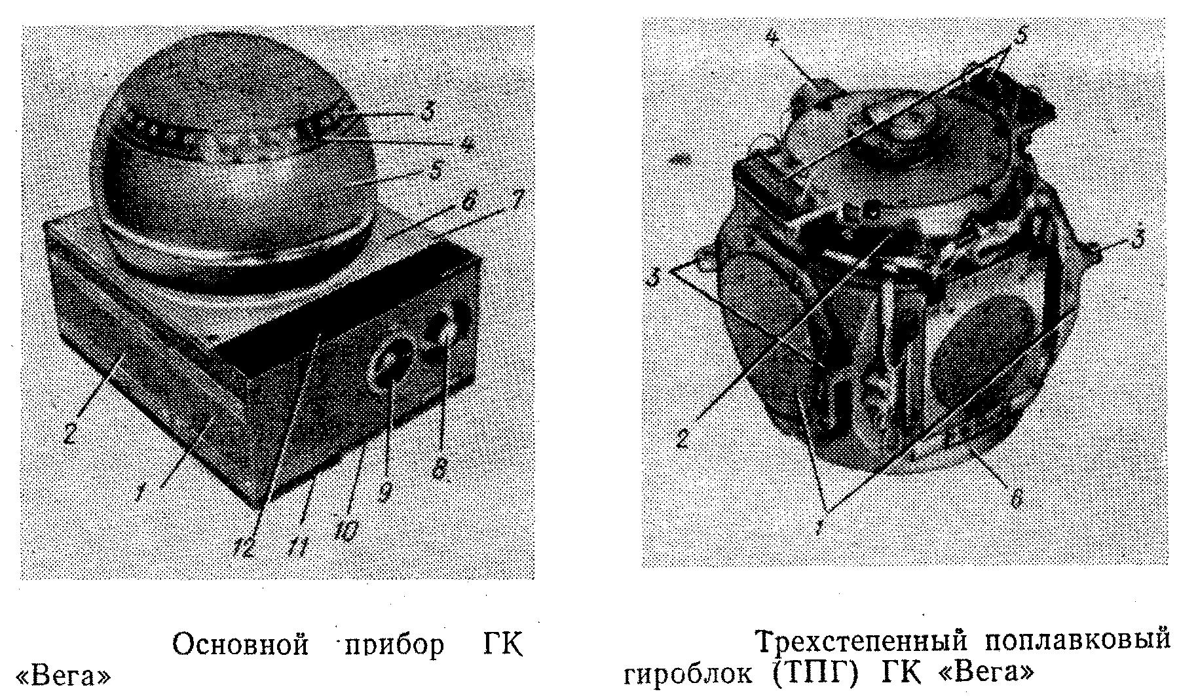

ТПГ выполнен в виде герметичной камеры (следящей сферы), заполненной специальной вязкой жидкостью (рис. 5). В этой камере с помощью вертикальных и горизонтальных тор-сионов подвешен поплавок с гиромотором. На гироблоке по ли­нии *N—3* установлены роторы индукционных датчиков углов / (ДУ) рассогласования гиросферы со следящей сферой (ста­торы ДУ находятся на гиросфере). Сверху и снизу на камере в кольцевых пазах *2* установлены дополнительные обогрева­тели для интенсивного разогрева жидкости при пуске компаса. Их включением управляет термореле *4* (Т/--003). На кронштей­нах к крышке гироблока приспособлены штепсельные разъемы *5* для подачи питания на гироблок и снятия информации с дат­чиков углов. Снизу к камере подвешен груз *6* для придания маятниковости гироблоку в кардановом подвесе. Гироблок че­тырьмя приливами *3* с отверстиями для крепежных винтов укладывается на установочное кольцо. С западной стороны ка­меры на установочном кольце находится индикатор горизонта (ИГ), с северной—пузырьковый уровень для визуального конт- роля за балансировкой установочного кольца при сборке (уро­вень находится под колпаком). На двух цапфах, параллельных главной оси гироблока, установочное кольцо укладывается в подшипники на внутреннем кардановом кольце *6* (рис. 8). Для гашения колебаний гироблока относительно оси подвеса установочного кольца предусмотрен дисковый масляный демпфер.

С южной стороны в месте крепления цапфы в кардановом подвесе вмонтирован плоский вращающийся трансформатор (ПТ-003). Статор его неподвижен, а роторная обмотка связана с цапфой и поворачивается вместе с ней. Этот вращающийся трансформатор называют координатным преобразователем. Его включение в схему вызвано тем, что при повороте гироблока вокруг оси *XX* на угол ^ под воздействием внешних возму­щающих сил в связи с маятниковостью гироблока и отсутст­вием стабилизации относительно главной оси происходит вза­имное влияние горизонтной и азимутальной следящих систем (принцип работы следящих систем рассмотрен в § 18). Дей­ствительно, при выходе гироблока из отвесного положения мо­менты *Ьгс* и *Ьтс,* создаваемые торсионами, оказываются повер­нутыми в плоскости *У02.* на угол О. В таком случае горизон­тальный и вертикальный моменты будут состоять из суммы проекций указанных моментов на эти оси. В результате нор­мальная величина корректирующих моментов искажается и в показаниях прибора возникают погрешности. Для исключе­ния взаимного влияния следящих систем в схему управления подаются соответствующие сигналы, снимаемые с ротора преоб­разователя координат.

Внутреннее карданово кольцо *6* с гироблоком с помощью цапф и подшипников укладывается на наружное карданово кольцо, выполненное в виде вилки 7, ось которой установлена в подшипнике на основании *10* и может разворачиваться вокруг оси *2.2.* на 360°. Сверху к вилке крепится шкала курсов *8* с це­ной деления 1°. .

Ось вилки через редуктор связана с азимутальным двигате­лем следящей системы стабилизации / и двумя синусно-коси-нусными вращающимися трансформаторами *2* и *11* (СКВТ), включенными в схему трансляции курса (на транспортных и промысловых судах задействован только один СКВТ). На ось вилки насажен токосъемник *13* с серебряными кольцами и стальными щетками, закрываемый пластмассовой крышкой.

На горизонтальном (внутреннем) кардановом кольце укреп­лен зубчатый сектор, который посредством механической пере­дачи связан с горизонтным двигателем следящей системы ста билизации, установленным в нижней части вилки. При враще­нии этого двигателя камера гироблока разворачивается вокруг оси *УУ.*

Рабочая температура (75 °С) в приборе поддерживается кольцевым нагревателем *5,* прикрепленным к основанию че­тырьмя стойками *9.* Управляет его работой термореле *3* (7У002), размещенное на основании *10.* Рядом установлен биметалличе­ский термодатчик *4* (ГгООО), включающий аварийную сигналь­ную систему при достижении температурой жидкости верхнего предела (80°С).

На основании расположены три штепсельных разъема (два со стороны носа). Для работы с гиросекцией вне корпуса при­бора установлены четыре опорные ножки *12.* Гиросекция своим основанием укладывается в корпус прибора.

Верхняя часть колпака *5* сделана из органического стекла, полярная шапка закрашена изнутри, оставлена прозрачной лишь кольцевая полоска напротив курсовой шкалы *3* (рис.65). Курсовая черта—красная полоска *4—*нанесена на прозрач­ном кольце со стороны кормы. Колпак привинчивается к кор­пусу прибора четырьмя невыпадающими винтами 7.

В корпусе *6* установлены усилители следящих систем: слева азимутальный *2,* справа горизонтный, рядом с усилителями под квадратными крышками размещены реле схемы управления *1* (слева) и регуляторы «дрейф» и «поправка».

На верхней панели *12* расположены четыре световых табло:

*«пуск», «подготовка», «гирокомпас»* и *«гироазимут»;* на перед­ней—переключатель *9 («подготовка»—«работа»}* и ручка *8* регулировки *«скорости приведения»* (ускоренного в меридиан).

На задней стенке имеются три "штепсельных разъема, из них верхний предназначен для подключения контрольных приборов при регулировке приборов, через нижние осуществляется связь основного прибора с другими.

Корпус прибора на четырех амортизаторах крепится к уста­новочной плите *11с* тремя овальными отверстиями для крепеж­ных шпилек (два с задней стороны и одно с передней), поэтому плиту (вместе с корпусом) можно поворачивать в пределах ±5° для устранения постоянной поправки в показаниях гиро­компаса. Для контроля за углом разворота прибора на устано­вочной плите с задней стороны нанесена шкала *10 с* ценой деления 0,5°.

